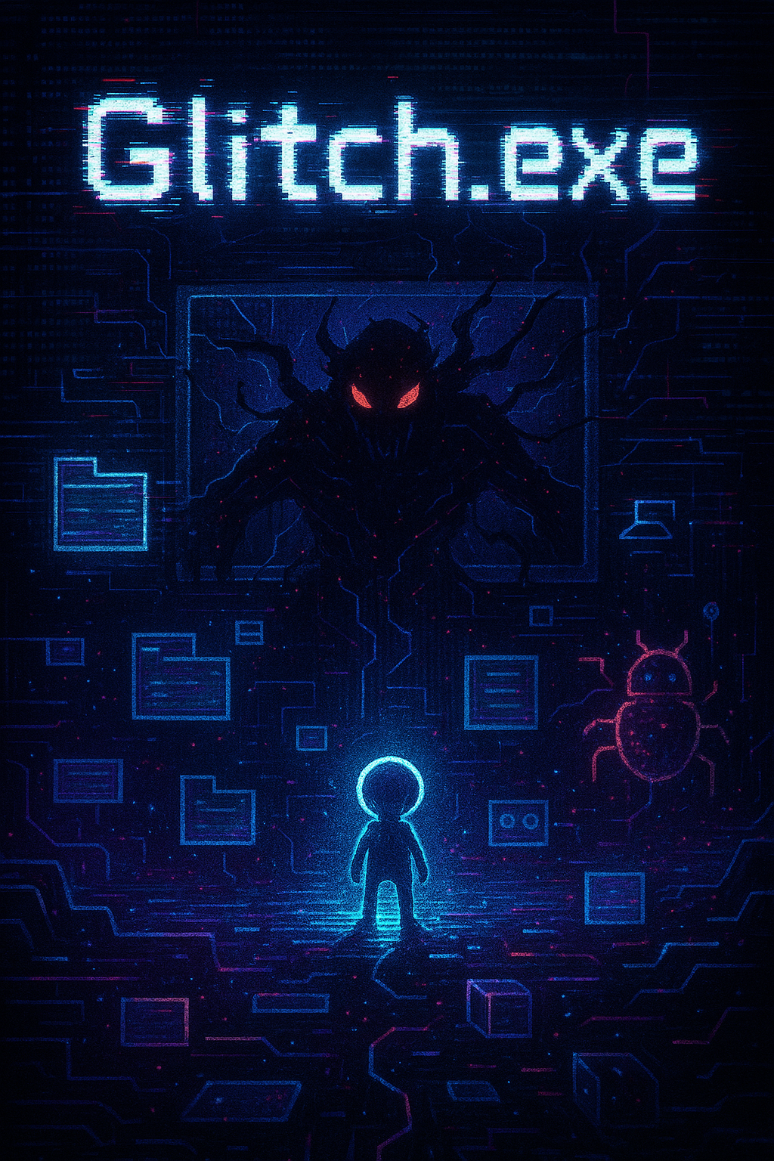

**Glitch.Exe**

Tu incarnes **Maxime**, un petit programme utilitaire oublié dans les tréfonds d’un vieux système d’exploitation. Un **virus nommé "The Corruptor"** a commencé à infecter les fichiers du système, effaçant des données et provoquant des erreurs fatales. Pour sauver ce monde numérique, tu dois explorer les différents répertoires, interagir avec des entités programmes, résoudre des casse-têtes pour débloquer des accès et trouver un moyen de recompiler le noyau système avant qu’il ne soit trop tard.

Maxime est un jeune homme de 18 ans qui vient d’intégrer une école de développement en informatique. Il est très assidu en cours et ceci lui a permis de développer ses capacités.

The Corruptor est une organisation qui a créé un virus. Ce dernier utilise des intelligences artificielles pour évoluer dans les environnements.

Tout d’abord, on commence dans le système Windows. Il peut soit accéder à internet, soit dans les fichiers, soit la poubelle, soit à des zones plus secrètes comme le BIOS ou alors le debug. Ces zones sont accessibles seulement grâce à des passages via les 3 premiers passages cités.

-Windows : fonctionne un peu comme le lobby. Il dessert les dossiers principaux.

-Internet : une zone vaste dans laquelle il est facile de se perdre et de perdre des choses.

-Fichier : zone de stockage d’informations.

-Debug : zone qui corrige les erreurs.

-BIOS : fonctionne comme le noyau du système ( zone finale ).

### **🎛️ Zone : Windows (Lobby)**

**Énigme 1 : Le menu démarré**

* Description : Un menu démarrer ne s’ouvre plus. Maxime doit trouver la bonne combinaison de "touches systèmes" pour le débloquer.
* Solution : Cliquer sur 3 icônes dans un ordre précis (genre Panneau de config > Utilitaires > Exécuter).
* Indice : Une IA nommée "Cortanette" marmonne "Contrôle, Ordre, Exécution... toujours dans cet ordre."

### **🌐 Zone : Internet**

**Énigme 2 : Le Labyrinthe des Onglets**

* Description : Maxime est dans une page Web corrompue où chaque clic sur un lien mène à un autre "site" (pièce) du labyrinthe.
* Objectif : Trouver le lien "source" pour sortir.
* Détail : Certaines pages affichent des "erreurs 404", d’autres donnent des indices en code HTML ("<!-- index.html = safe -->").

**Énigme 3 : Le Captcha inversé**

* Description : Pour passer un pare-feu, Maxime doit prouver qu’il est un *bot*.
* Solution : Choisir les réponses les plus mécaniques possibles ("Je suis une IA", "Je n’ai pas d’émotions", etc.).
* Twist : Répondre comme un humain déclenche une alarme.

### **📁 Zone : Fichier**

**Énigme 4 : Le fichier caché**

* Description : Plusieurs fichiers sont visibles (icônes), mais l’un d’eux est invisible car il est *caché*.
* Indice : Un utilitaire nommé “.Explorer” dit “Ce qui est caché n’est pas inexistant.”
* Solution : Cliquer sur un espace vide entre deux icônes, puis faire "clic droit" pour révéler les options.

**Énigme 5 : L’arborescence fractale**

* Description : Maxime doit naviguer dans une structure de dossiers en arborescence où chaque mauvais choix le renvoie au début.
* Astuce : Des noms de dossiers mal orthographiés mènent à des impasses (ex : “Programes”).
* Solution : Suivre les dossiers orthographiés correctement.

### **🔧 Zone : Debug**

**Énigme 6 : Le code corrompu**

* Description : Un bout de code est affiché dans une fenêtre. Maxime doit le corriger.

c++

CopierModifier

if (user == NULL) {

delete user;

}

* Solution : Maxime doit remplacer cette ligne par un code sûr.

c++

CopierModifier

if (user != NULL) {

delete user;

}

* Interactivité : Glisser-déposer les bonnes lignes dans un terminal simulé.

**Énigme 7 : Le puzzle mémoire**

* Description : Des blocs de mémoire sont mélangés. Il faut les réordonner pour réparer une fonction du système.
* Fonction : Une musique bugguée qui joue à l’envers. En les mettant dans le bon ordre, la musique se joue correctement, révélant un code.

### **🧬 Zone : BIOS (Zone finale)**

**Énigme 8 : Le mot de passe administrateur**

* Description : Pour recompiler le noyau, Maxime doit entrer un mot de passe.
* Indice : Récupéré en combinant les 3 premières lettres de chaque zone visitée : **Win**, **Int**, **Fil**, etc.
* Solution : Le mot de passe est **WIFIDEBIO**.

**Énigme 9 : Le protocole d’auto-destruction**

* Description : The Corruptor a activé un décompte. Maxime doit couper les bons *threads* dans le bon ordre.
* Interface : 5 câbles virtuels nommés ThreadA, ThreadB, etc.
* Solution : Une IA morte précédemment a laissé un indice : "Bourdonne toujours entre A et C."